**CONSENSO INFORMATO PER PRESTAZIONI DI CONSULENZA PRESSO LO SPORTELLO DI ASCOLTO SCOLASTICO**

La sottoscritta dott.ssa Alessandra Ascenzi, Psicologa iscritta all’Ordine degli Psicologi del Lazio n. 25865, prima di rendere le prestazioni professionali relative allo Sportello di Ascolto istituito presso la l’Istituto Comprensivo Fara Sabina*,* Piazza della Liberta 3, 02032 Passo Corese (RI) fornisce le seguenti informazioni.

Le prestazioni saranno rese presso le sedi dell’Istituto comprensivo e in modalità telematica, in giorni e orari prestabiliti e comunicati tramite circolare scolastica.

Per il personale scolastico e le famiglie sarà necessario effettuare una prenotazione per accedere alle attività dello sportello di Ascolto, tramite l’indirizzo email [supporto.psicologico@icfarasabina.it](mailto:supporto.psicologico@icfarasabina.it)

Lo sportello avrà durata dal mese di Dicembre 2020 a quello di Giugno 2021.

Il professionista, nello svolgimento delle proprie funzioni, è tenuto all’osservanza del Codice Deontologico degli Psicologi Italiani reperibile on line sul sito dell’Ordine al seguente indirizzo [www.ordinepsicologilazio.it](http://www.ordinepsicologilazio.it).

I dati personali e sensibili della persona che si rivolgerà allo Sportello di Ascolto, comunque coperti dal segreto professionale, saranno utilizzati esclusivamente per le esigenze del trattamento, in conformità con quanto previsto dalla normativa vigente (Regolamento Europeo n. 679/2016) e dal Codice Deontologico degli Psicologi Italiani.

Si invita la persona interessata a leggere con attenzione il contenuto del presente modulo prima di sottoscriverlo.

**Il Professionista** 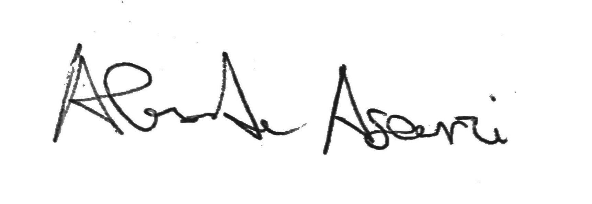

***PER LE SOTTOSCRIZIONI DELLA PERSONA ASSISTITA SCEGLIERE IL RIQUADRO APPROPRIATO***

***MAGGIORENNI***

Il sig. / La Sig.ra ………………………………………………… dichiara di aver compreso quanto illustrato dal professionista e qui sopra riportato e decide con piena consapevolezza di avvalersi delle prestazioni professionali rese dalla dott.ssa ...……………..............……..…………………………………..presso lo Sportello di ascolto.

Luogo e data Firma

***MINORENNI***

La Sig.ra ............................................................. madre del minorenne…………………………………………………….

nata a ........................................……………………………………………………………………………… il____/___/______

e residente a …………………..………….................................................................................................................

in via/piazza ………...…………………………...................................................................................n.….…….............

dichiara di aver compreso quanto illustrato dal professionista e qui sopra riportato e decide con piena consapevolezza di prestare il proprio consenso affinché il figlio possa accedere alle prestazioni professionali rese dalla dott.ssa ...............................................presso lo Sportello di ascolto.

Luogo e data Firma della madre

Il Sig. ....................................................................padre del minorenne…………………………………………………….

nato a ........................................……………………………………………………………………………… il____/___/______

e residente a …………………..………….................................................................................................................

in via/piazza ………...…………………………...................................................................................n.….…….............

dichiara di aver compreso quanto illustrato dal professionista e qui sopra riportato e decide con piena consapevolezza di prestare il proprio consenso affinché il figlio possa accedere alle prestazioni professionali rese dalla dott. ssa...............................................presso lo Sportello di ascolto.

Luogo e data Firma del padre

***PERSONE SOTTO TUTELA***

La Sig.ra/Il Sig............................................................................................nata/o a……………………………………………. il____/___/______

Tutore del minorenne...............................................................in ragione di (indicare provvedimento, Autorità emanante, data numero) ........................................................................................................................................................................

residente a …………………..………….....................................................................................................................

in via/piazza ………...…………………………...................................................................................n.….…….............

dichiara di aver compreso quanto illustrato dal professionista e qui sopra riportato e decide con piena consapevolezza di prestare il proprio consenso affinché il minore possa accedere alle prestazioni professionali rese dal... dott. ...............................................presso lo Sportello di ascolto.

Luogo e data Firma del tutore